# Electricidad. Nombre de los componentes.

1. ¿A qué componente corresponde el símbolo de la figura?

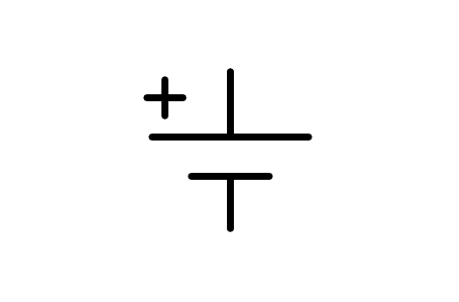

a) Motor

b) Toma de tierra

c) Alternador

d) Pila

1. ¿A qué componente corresponde el símbolo de la figura?

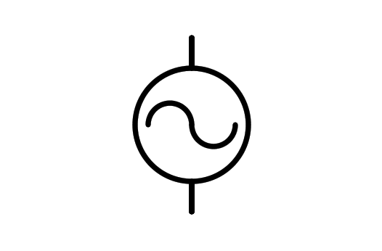

a) Batería o pila

b) Alternador

c) Bombilla

d) Motor eléctrico

1. ¿A qué componente corresponde el símbolo de la figura?

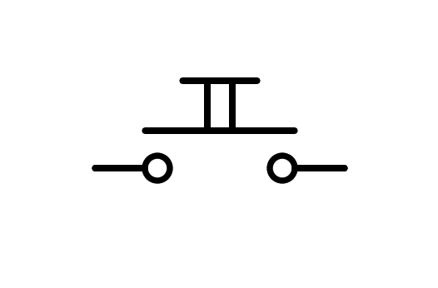

a) Pila

b) Conmutador n.a.

c) Pulsador n.a.

d) Interruptor n.a.

1. ¿A qué componente corresponde el símbolo de la figura?

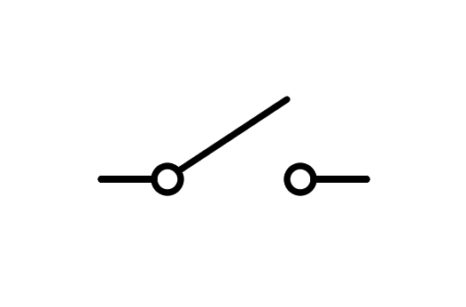

a) Conmutador

b) Interruptor

c) Pulsador

d) Botón

1. ¿A qué componente corresponde el símbolo de la figura?

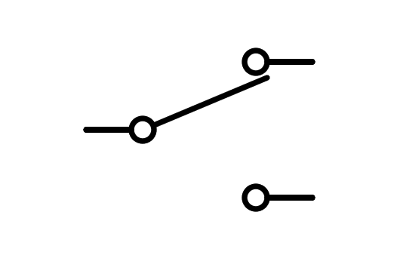

a) Fusible

b) Conmutador

c) Pulsador

d) Interruptor

1. ¿A qué componente corresponde el símbolo de la figura?

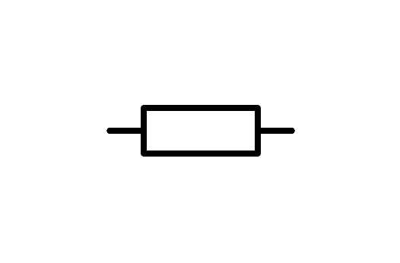

a) Resistencia

b) Pila

c) Bombilla

d) Interruptor

1. ¿A qué componente corresponde el símbolo de la figura?

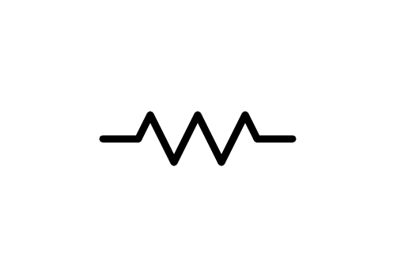

a) Pila

b) Interruptor

c) Resistencia

d) Bombilla

1. ¿A qué componente corresponde el símbolo de la figura?

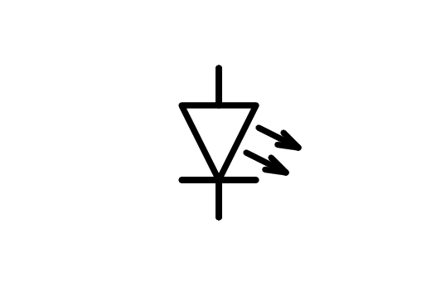

a) Motor

b) Bombilla

c) Altavoz

d) Diodo LED

1. ¿A qué componente corresponde el símbolo de la figura?

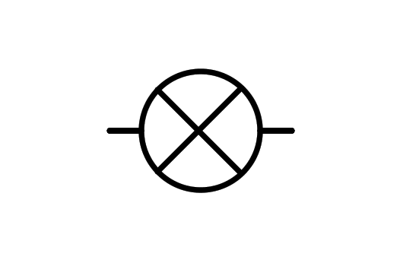

a) Bombilla

b) Componente X

c) Motor

d) Diodo LED

1. ¿A qué componente corresponde el símbolo de la figura?

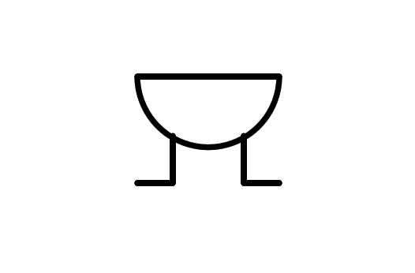

a) Alternador

b) Zumbador

c) Motor

d) Altavoz

1. ¿A qué componente corresponde el símbolo de la figura?

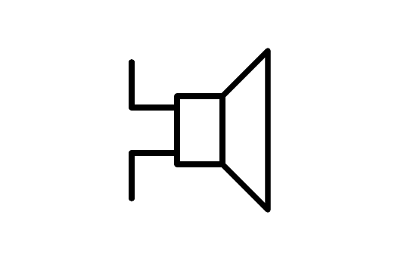

a) Condensador

b) Alternador

c) Zumbador

d) Altavoz

1. ¿A qué componente corresponde el símbolo de la figura?

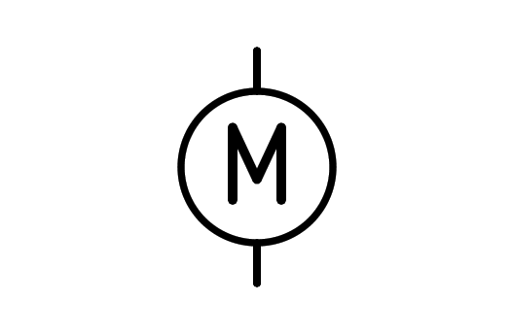

a) Vatímetro

b) Motor

c) Bombilla

d) Zumbador

1. ¿A qué componente corresponde el símbolo de la figura?

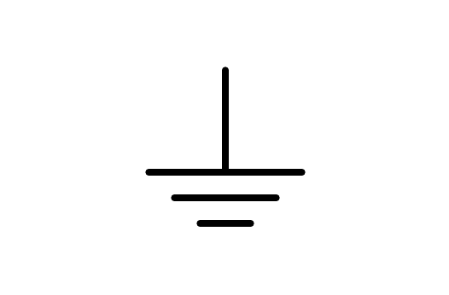

a) Receptor

b) Pila

c) Antena

d) Tierra

1. ¿A qué componente corresponde el símbolo de la figura?

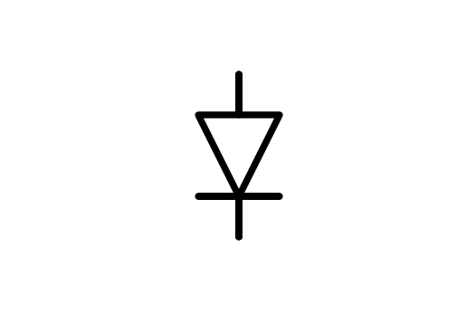

a) Pila

b) Diodo

c) Diodo LED

d) Transistor

1. ¿A qué componente corresponde el símbolo de la figura?

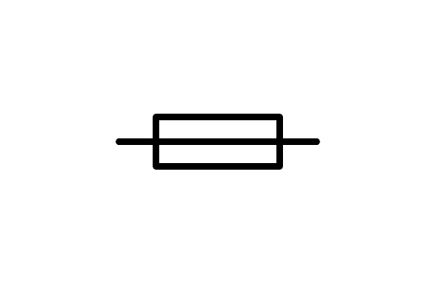

a) Resistencia

b) Fusible

c) Relé

d) Alternador

1. ¿A qué componente corresponde el símbolo de la figura?

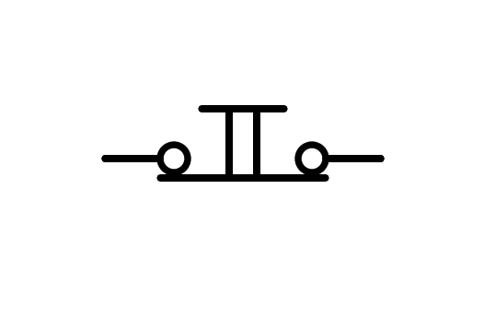

a) Interruptor n.c.

b) Distribuidor

c) Pulsador n.c.

d) Pila

1. ¿A qué componente corresponde el símbolo de la figura?

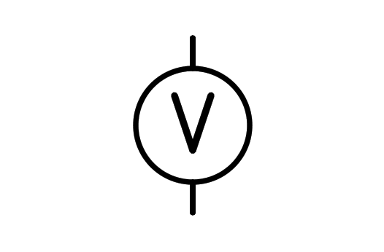

a) Pila

b) Alternador

c) Bombilla

d) Voltímetro

1. ¿A qué componente corresponde el símbolo de la figura?

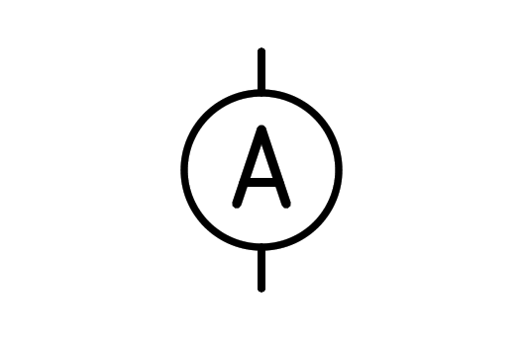

a) Aluminio

b) Pila

c) Alternador

d) Amperímetro

1. ¿A qué componente corresponde el símbolo de la figura?

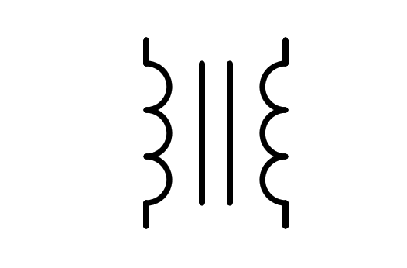

a) Transistor

b) Transformador

c) Bobina

d) Doble conductor

1. ¿A qué componente corresponde el símbolo de la figura?

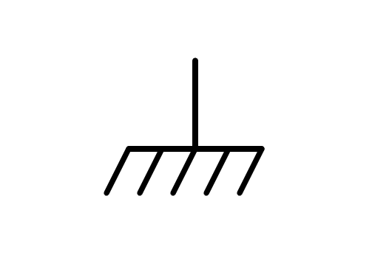

a) Plano de masa

b) Pila

c) Cepillo

d) Tierra

1. ¿A qué componente corresponde el símbolo de la figura?

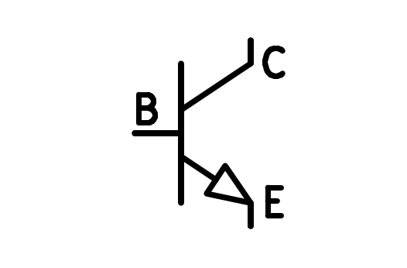

a) Transistor PNP

b) Transformador NPN

c) Transistor NPN

d) Transformador PNP

1. ¿A qué componente corresponde el símbolo de la figura?

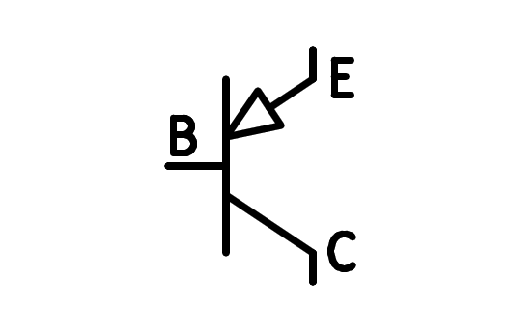

a) Transistor PNP

b) Transformador NPN

c) Transistor NPN

d) Transformador PNP

1. ¿A qué componente corresponde el símbolo de la figura?

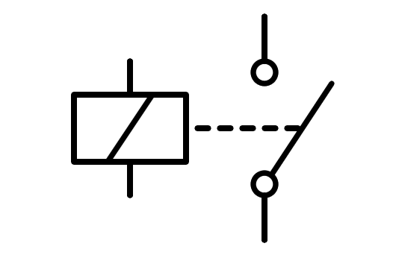

a) Relé

b) Bobina

c) Interruptor doble

d) Pulsador doble

1. ¿A qué componente corresponde el símbolo de la figura?

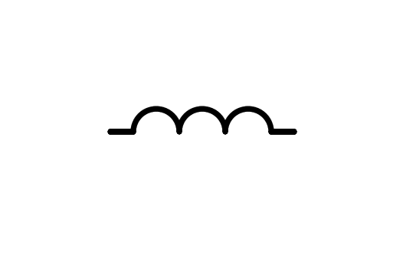

a) Pulsador redondo

b) Bobina

c) Nudillos

d) Cable

1. ¿A qué componente corresponde el símbolo de la figura?

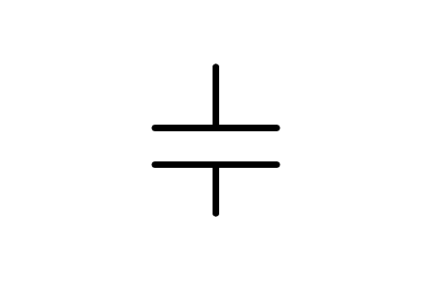

a) Condensador

b) Pila

c) Congregador

d) Pila pequeña

1. ¿A qué componente corresponde el símbolo de la figura?

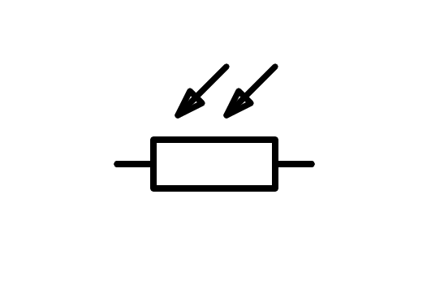

a) Resistencia LDR

b) Resistencia variable

c) Resistencia

d) Resistencia NTC

1. ¿A qué componente corresponde el símbolo de la figura?

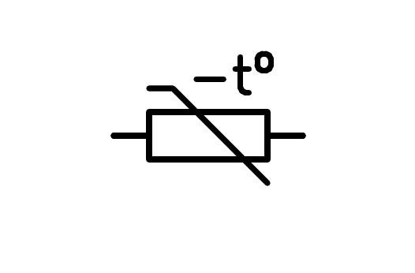

a) Resistencia

b) Resistencia variable

c) Resistencia LDR

d) Resistencia NTC

1. ¿A qué componente corresponde el símbolo de la figura?

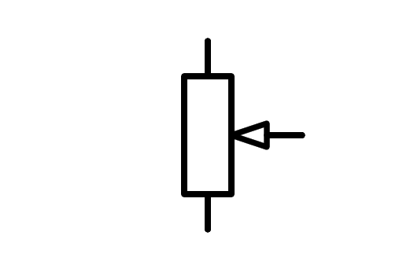

a) Resistencia LDR

b) Resistencia NTC

c) Resistencia

d) Potenciómetro

1. ¿A qué componente corresponde el símbolo de la figura?

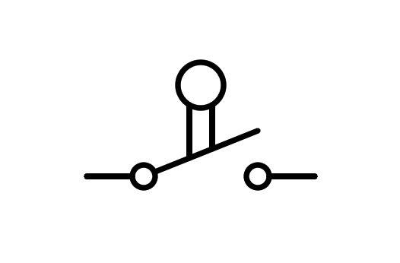

a) Pulsador

b) Final de carrera

c) Pulsador n.a.

d) Interruptor

1. ¿A qué componente corresponde el símbolo de la figura?

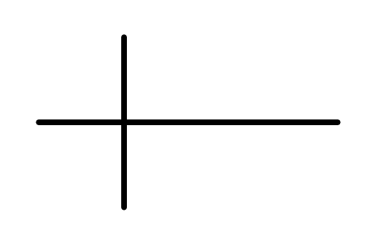

a) Cables con conexión

b) Cruz

c) Cables conectados

d) Cables sin conexión

1. ¿A qué componente corresponde el símbolo de la figura?

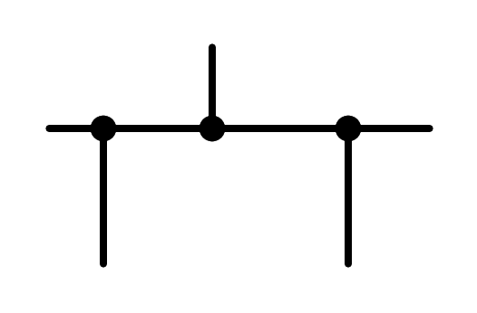

a) Cables conectados y sin conectar

b) Plano de masa

c) Cables con conexión

d) Cables sin conexión

1. ¿A qué componente corresponde el símbolo de la figura?

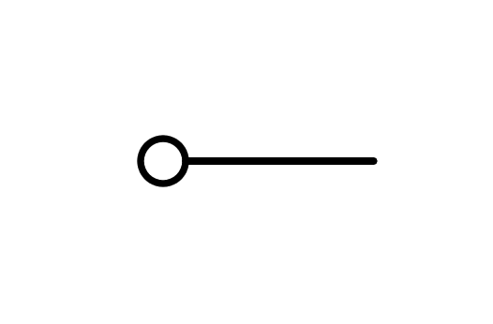

a) Cuadradillo

b) Tierra

c) Plano de masa

d) Conector

1. ¿A qué componente corresponde el símbolo de la figura?

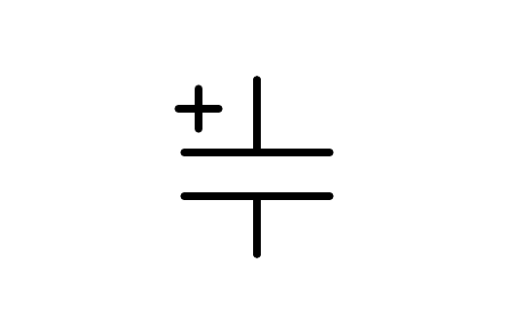

a) Pila

b) Condensador polarizado

c) Pila pequeña

d) Condensador sin polarizar

1. ¿A qué componente corresponde el símbolo de la figura?

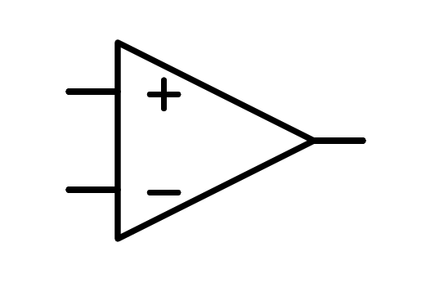

a) Sumador restador integrado

b) Amplificador operacional

c) Amplificador triangular

d) Triángulo de potencia